Экологическая игра
Игра проводится для учащихся 5-6 классов. От каждого класса принимает участие в игре три команды по 5 человек.
Для викторин использованы вопросы с сайта «Русское географическое общество» www.rgo.ru

1 команда – творческая (время примерно 20-25 минут)
- Команда получает карточку с описанием экологической проблемы. Необходимо предложить проект решения этой проблемы.
- Подготовить защиту проекта (плакат, коллаж, агитбригада, стих, инсценировка, танец и т.п.), не более 5 минут

2 команда – игровая
Необходимо пройти 5 станций. На каждой станции команда зарабатывает баллы
Станции:
- «Верите ли вы?» общие вопросы по биологии и географии на которые необходимо дать ответ «да» или «нет»
- «Пословицы и поговорки» превратить выражение в известную пословицу или поговорку.
- «Экологические шарады» загадки в стихах
- «Экологический словарь» в течении 1 минуты необходимо объяснить своей команде как можно больше экологических терминов или понятий
- Викторина «Флора и фауна», по изображению нужно отгадать представителей растительного и животного мира нашего региона.

3 команда – интеллектуальная
Каждый из пяти участников проходит индивидуальный маршрут, состоящий из 15 контрольных пунктов, на которых необходимо ответить на вопрос и выбрать один вариант ответа. Ответ записать в карточку (будет выдана на старте).
Темы тестов:
- Города России
- Коты и кошки
- Птичьи истории
- История на карте
- Больше, выше, длиннее..
- География

После подготовки и прохождения всех станций участники игры собираются в актовом зале для подведения итогов.

Приложение

интеллектуальная

- Какой город находится на широте Магадана?
- Красноярск
- Норильск
- Санкт-Петербург
- Архангельск
Правильный ответ: Санкт-Петербург
От Магадана до Полярного круга более 1700 км. Далеко на западе на этой же широте стоит Санкт-Петербург. Несмотря на одинаковую широту, города значительно отличаются по климатическим условиям.
Магадан расположен в суровом субарктическом климате, долгая зима едва смягчается под влиянием Охотского моря. Климат Санкт-Петербурга – переходный от континентального к морскому. На климатические условия региона влияет теплое атлантическое течение Гольфстрим.
Архангельск расположен в более северных широтах, а Норильск – за Полярным кругом.

- Выберите самую многоводную реку мира
- Миссисипи
- Нил
- Амазонка
- Енисей

- Больше всего солнечного тепла получают:
- Полюса
- Умеренные широты
- Тропики

- Где на Земле может стоять дом, у которого все 4 стороны будут обращены на юг?
- На Южном полюсе
- На Северном полюсе
- На экваторе
- На Полярном круге

- Полярники – это исследователи
- Антарктиды
- Антарктики
- Арктики
- Всех этих областей

- Сколько океанов на Земле
- 4
- 8
- 12
- 100
- Самая длинная параллель на земле называется
- Меридиан
- Экватор
- Гринвич
- Тропик

- Отметьте самую высокую вершину мира
- Вулкан Эльбрус
- вулкан Килиманджаро
- гора Аконкагуа
- гора Джомолунгма

- На каком материке расположены самые высокие в мире горы?
- Африка
- Евразия
- Южная Америка
- Антарктида

- Где произошла Куликовская битва?
- под Ростовом-на-Дону
- под Тулой
- под Москвой
- под Лисками
Правильный ответ: под Тулой

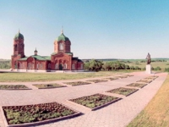
Куликовская битва произошла на Куликовом поле между реками Дон и Непрядва. Сегодня это территория Тульской области. В 1380 году на поле встретились войска золотоордынского хана Мамая и великого московского князя Дмитрия, прозванного Донским после победы в битве.

- Где находилась Тмутаракань?
- Брянская область
- Астраханская область
- Мурманская область
- Краснодарский край

Правильный ответ: Краснодарский край

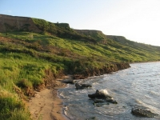
Тмутаракань – древний город, который располагался на Таманском полуострове на территории современного Краснодарского края. Русское Тмутараканское княжество существовало на полуострове в X–XII веках.

- Почему птица Козодой носит такое название?
- по народному поверью он выдаивает коз
- она издает «мекающие» звуки (как коза)
- она охотится на коз
- она вьет гнездо в козьей шерсти
Правильный ответ: по народному поверью он выдаивает коз

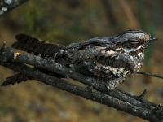
Свое название «козодой» получил на основании старого народного немецкого поверья. Козодоя считали вредной птицей и приписывали ей способность выдаивать коз. Давно было известно, что по нескольку козодоев кружится около пасущегося скота, присаживаясь у самых ног коров, коз или овец. В это время птицы заняты охотой за насекомыми, собравшимися около животных и близ их помета. Эта склонность козодоя держаться у стад во время их вечернего отдыха и послужила основой для нелепой легенды.

- Какая птица шипит как змея?
- королек
- выпь
- вертишейка
- зимородок

Правильный ответ: вертишейка

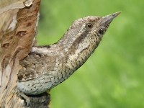
Вертишейка – небольшая птичка, встречающаяся в средней полосе. Отпугивая врага, она угрожающе вертит головой, открывает рот и шипит как змея. Шипят по-змеиному и ее птенцы, потревоженные в дупле.

- Почему кукушка не вьет гнезда и не высиживает птенцов?
- из принципиальных соображений
- она эгоистка
- хочет произвести на свет как можно больше птенцов
- не любит строить гнезда

Правильный ответ: хочет произвести на свет как можно больше птенцов

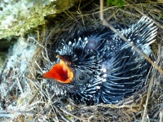
Известно, что кукушка откладывает яйца в чужие гнезда. Кукушечьи яйца находят в гнезда почти всех мелких птиц. За сезон кукушка откладывает иногда более 15 яиц. Птенцы из них вылупляются постепенно, выкормить всех их кукушка не смогла бы, поэтому она откладывает яйца в гнезда разных птиц. Кукушонок выбрасывает из гнезда имеющиеся там яйца, поэтому приемные родители имеют возможность выкормить одного, хотя и большого, птенца. Кукушки помнят своих «приемных родителей». Молодая самка кукушки, впервые в своей жизни приступающая к размножению, откладывает яйца в гнезда птиц того вида, которые ее воспитали. Удивляться этому не приходится, ведь она выросла в гнезде этих птиц.
- Где зимой проводят ночь тетерева?
- На дереве
- В гнезде
- У воды
- Под снегом
Правильный ответ: Под снегом

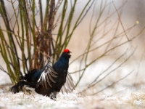
Зимой, когда в лесу выпадет обильный снег, тетерева ночуют под снегом, причем сразу же после вечерней кормежки они камнем падают вниз с берез, пробивают своей тяжестью снежный покров и, прорыв под снегом траншею, устраиваются там на ночевку. Снег является плохим проводником тепла, поэтому снежный покров во время больших морозов и метелей защищает птиц от замерзания.

- Почему некоторые птицы во время дальних перелетов летят клином?
- это помогает птицам не сбиться с пути
- это помогает птицам экономить силы
- так красивее
- посылают сигнал тем, кто еще на земле

Правильный ответ: это помогает птицам экономить силы

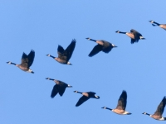
Клиновой строй используют журавли, гуси и многие другие виды птиц для облегчения утомительных дальних перелетов. Когда вожак птичьей стаи совершает крылом мах вниз, то позади него образуется восходящая струя. Птицы задних порядков, как правило, молодые и более слабые, используют эту струю, как бы выталкивающую их вперед. Таким образом, часть аэродинамической нагрузки берут на себя вожаки стаи и наиболее сильные птицы, летящие во главе клина. По подсчетам, клиновой строй позволяет птицам снизить энергозатраты во время перелета на 25%.

- У какой птицы самый длинный язык?
- пеликан
- дятел
- коростель
- аист

Правильный ответ: дятел

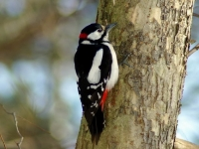
Самый длинный язык - у дятла. Он может достигать 15 см.

- В каком древнем государстве кошки были священными животными?
- Месопотамия
- государства Майя
- Древний Египет
- Римская Империя
Правильный ответ: Древний Египет

В Древнем Египте кошка считалась священным животным, хранителем очага. Из-за ночного образа жизни, грациозности, светящихся глаз и редкой плодовитости животное посвящалось богине Луны, плодородия и деторождения Бастет, которая изображалась с кошачьей головой.

- Какую пользу приносили кошки до революции в Зимнем дворце в Санкт-Петербурге?
- привлекали посетителей
- сохраняли произведения искусства от мышей
- охотились на птиц
- Успокаивали хозяев
Правильный ответ: сохраняли произведения искусства от мышей

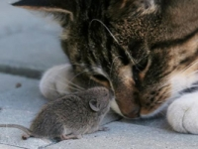
До революции в Санкт-Петербурге в Зимнем Дворце жило около 600 кошек, которые должны были истреблять непрошенных гостей – крыс и мышей. Благодаря кошкам удалось сохранить многие произведения искусства.

- Если кошка спит со всеми четырьмя подвернутыми под себя лапами, к чему это (по примете)?
- к дождю
- к потеплению
- к ранней весне
- к холодной погоде
Правильный ответ: к холодной погоде

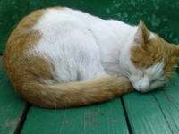
Согласно народной примете, если кошка спит со всеми четырьмя подвернутыми под себя лапами, это к холодной погоде.

СТАНЦИИ
«Верите ли вы»
Время на станции (5 минут)

Задание: дать как можно больше ответов на вопросы.
Максимальное количество баллов – 10 +1 (за активное участие, пояснение к ответам)
За недостойное поведение и неуважительное отношение к судьям на станции и к участникам команды снимается до 5 баллов
- В России водятся удавы ?

Правильный ответ: Да
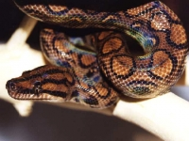
В пустынях и степях Предкавказья живёт маленький песчаный удавчик. Его длина не превышает 1 м, но он обладает всеми признаками тропических удавов.
Относится песчаный удавчик к тому же семейству, что и гигантский 10-метровый южноамериканский удав анаконда. Песчаный удавчик, также как и его гиганты-собратья, умерщвляет добычу путём удушения, обвиваясь вокруг неё. Ест он мышей, мелких тушканчиков и птиц, ящериц и насекомых. Как только в поле его зрения попадает добыча, удавчик молниеносно бросается на неё, обвивается и быстро душит. Затем постепенно разжимает кольцо своего тела и начинает медленно заглатывать добычу, как бы «натягиваясь» на неё.
Воду песчаный удавчик не пьёт совсем – в этом проявляется его приспособленность к жизни в пустыне.
Жёлто-серая окраска песчаного удавчика с тёмными пятнами на стороне спины очень подходит под цвет песка и глины.

2. Жителей Кирова и Кировской области правильно называть «вятичи». Именно так называлось племя славян, жившее в этих местах в древности
Правильный ответ: Нет

На самом деле жителей Вятки (это историческое название Кирова и Кировской области) действительно часто ошибочно называют вятичами, тогда как правильно будет «вятчане».
Исторически население Вятской земли формировалось переселенцами из Новгородской земли, а вятичи – это название славянского племени, жившего на берегах Оки.

3.Под водой тоже бывают грозы
Правильный ответ: Да

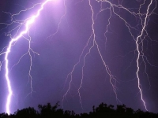
Грозовые разряды под водой обнаружили исследователи из Тихоокеанского океанологического института Дальневосточного отделения Академии наук.
Датчики, установленные на дне Японского моря, зарегистрировали всплески электрического поля, по частоте совпадающие с разрядами молний в атмосфере.

4. Своё название народ Эфиопии тиграи получил уже в наши дни, после того, как полностью истребил тигров на территории восточной Африки. Теперь тигров в Африке нет

Правильный ответ: Нет
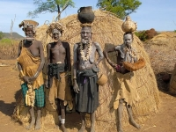
Тигров в Африке сейчас и вправду нет.
Впрочем, там их никогда и не бывало, по крайней мере, в дикой природе. Дело в том, что тигр – вид исключительно азиатский. Большинство исследователей считает, что центром происхождения и распространения этого хищника стал Китай, откуда тигры продвинулись на север и на юг через Гималаи и распространились почти по всей Индии, Малайскому полуострову и островам Суматра, Ява и Бали.
А народ тиграи, проживающий в Эфиопии и говорящий на древнем языке тигринья, получил своё название от эфиопской провинции Тиграй, где в I-IV веках н. э. зарождалась и развивалась автохтонная цивилизация и государственность – раннефеодальное царство Аксум, явившееся историческим и географическим истоком эфиопского государства.

5. Многие жители Ханты-Мансийска регулярно видят в районе Самаровского семейство мамонтов

Правильный ответ: Да

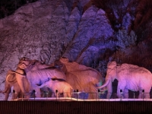
Казалось бы, где в наши дни можно увидеть мамонтов? На картинке, в музее, по телевизору… Но лучше поехать в столицу Югры, город Ханты-Мансийск, где под открытым небом расположился Археопарк, который по аналогии с Парком юрского периода можно назвать «четвертичным» или «антропогеновым парком».
Территорию Археопарка украшают сегодня бронзовые скульптуры древних животных. Композиция «Мамонты» расположена весьма оригинально: гиганты словно только что вышли из леса и вышагивают по подножию Самаровского холма.
В состав композиции входит семь скульптур – это целое семейство, возглавляемое огромной мамонтихой ростом 8 метров и весом 70 тонн. Самый маленький участник процессии – мамонтенок ростом 3 метра. В тёмное время суток скульптуры хорошо видны благодаря специальной подсветке.

6. В тундрах Европы, Азии и Северной Америки водится копытный лемминг. Копыта у зверька есть только на передних лапах, что, тем не менее, позволяет учёным называть его самым маленьким в мире представителем отряда парнокопытных
Правильный ответ: Нет
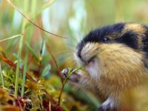
На самом деле грызунов с копытами, конечно, не бывает.
Копытный лемминг, который действительно водится в тундрах Европы, Азии и Северной Америки называется так потому, что у этого рыжевато-коричневого зверька из семейства хомяков длинные когти.
К зиме на средних пальцах передних лапок зверька когти сильно разрастаются и начинают напоминать маленькие копытца. Они помогают леммингу прокладывать ходы в снежных сугробах.

7. Выражение «малиновый звон» произошло от названия бельгийского города Малина. В старину именно там отливали лучшие колокола
Правильный ответ: Да
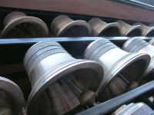
Выражение «малиновый звон» (так на Руси называли красивый, переливающийся звон колоколов) действительно происходит от названия города в нынешней Бельгии – Малина (голл. Mechelen, фр. Malines).
В XVII веке Малин стал европейским центром колокольного литья и колокольной музыки.

8. Ложный тасманский морж (Tasmanian Mock Walrus) при своей странной внешности милейшее существо. Раньше его держали в своих домах только жители американской Флориды, но сегодня эта мода пришла и в Россию. Главное достоинство грызуна – это то, что он питается мелкими насекомыми. Один зверёк, например, способен за короткий срок избавить квартиру от тараканов
Правильный ответ: Нет

К сожалению, это неправда (хотя тем, кто сталкивался с проблемой тараканов, так хочется поверить в чудо!). Тасманский морж – один из самых известных первоапрельских розыгрышей.
В 1984 году в «Орландо Сентинел» была размещена статья о неком существе под названием Ложный тасманский морж (Tasmanian Mock Walrus), которое многие жители Флориды держат в качестве домашнего питомца. Приводились основные данные животного: длина – около 4 дюймов, с виду напоминает моржа, мурлычет, как кот, а по темпераменту весьма похож на хомячка. Автор статьи сообщал, что «моржа» не нужно купать, его легко приучить пользоваться кошачьим туалетом и (внимание!) питается он ТАРАКАНАМИ. Один такой зверёк, уверял приколист, способен запросто и за короткий срок избавить дом от мерзких насекомых.
Чудо-животное контрабандой было завезено из Тасмании, и в Америке предпринимались попытки его разводить, несмотря на противодействие организаций, занимающихся ликвидацией тараканов. Которые, естественно, боялись остаться без куска. Многие американцы после публикации статьи звонили в редакцию и говорили, что готовы взять детёныша «ложного моржа» на воспитание. Замучили, мол, тараканы.
Достоверность статье придавала фотография: на человеческой ладони действительно лежало нечто карликовое и моржеподобное (интересно, что это был не монтаж, а снимок реального существа – Голой кротовой крысы (Naked Mole Rat).

9. Реки могут течь вспять – самопроизвольно, без вмешательства человека менять направление течения на противоположное
Правильный ответ: Да
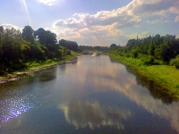
Изменение течения рек – явление довольно распространённое.
Это происходит, если в приёмном водоёме (водотоке) достаточно сильно поднимается уровень, вызывая подпор, и вода течёт в обратную сторону, компенсируя уровень.
При впадении реки в реку это может быть вызвано подъёмом уровня главной реки из-за половодья или паводка, при впадении в море или озеро – нагонами, приливами и прочими колебаниями уровня.

10. Как известно, Бразилия – это родина кофе. Но не все знают, что выращивают его там уже на протяжении тысячелетий. Недавно учёные обнаружили наскальные изображения этого растения, которым более 5 тысяч лет!
Правильный ответ: Нет

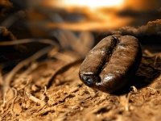
Причём от первого до последнего слова!
Несмотря на то, что Бразилия является крупнейшим производителем кофе в мире, растение, из которого получают этот бодрящий напиток, впервые было обнаружено совсем в другой части света – в Африке, в эфиопской провинции Каффа. В Бразилию бобы кофейного дерева завезли 280 лет назад военные Португалии, чьей колонией в то время являлось это южноамериканское государство.
Кофе в Эфиопии, преимущественно сорта арабика, растёт на высотах от 1100 до 2000 метров над уровнем моря при среднегодовой температуре до +25º С. Зерна собирают практически полгода – с августа по январь

«Пословицы и поговорки»
Время на станции (5 минут)
Задание: превратите выражение в известную пословицу или поговорку.

Максимальное количество баллов – 10 +1 (за активное участие, пояснение к ответам)
За недостойное поведение и неуважительное отношение к судьям на станции и к участникам команды снимается до 5 баллов

- Корневище крестоцветного содержит глюкозы не больше, чем другой представитель этого же семейства. (Хрен редьки не слаще).

- Сбился с азимута среди трех голосеменных. (Заблудился в трех соснах).

- На один из органов кровообращения не распространяется влияние дисциплинарного устава. (Сердцу не прикажешь).

- Сколько это млекопитающее не снабжай питательными веществами, оно постоянно смотрит в растительное сообщество. (Сколько волка не корми, он все в лес смотрит)

- Кровососущее насекомое не может сделать более острым ротовой аппарат. (Комар носу не подточит).

- Престарелое непарнокопытное не приведет в негодность сельскохозяйственные угодья. (Старый конь борозды не испортит).

- Процесс создания материальных ценностей несопоставим с представителем семейства волчьих, поэтому не имеет возможности скрыться в направлении лесного массива. (Работа- не волк, в лес не убежит).

- Если особа женского пола покидает транспортное средство, то движущая сила транспорта испытывает определенные положительные эмоции. (Баба с возу - кобыле легче).

- При желании продолжения обмена веществ в организме необходимо иметь навыки движения вокруг своей оси. (Хочешь жить - умей вертеться).

- Человек, которому в самом ближайшем будущем грозит прекращение насыщения
кислородом его организма, доходит до того, что пытается зажать в руке высохший злачный стебель. (Утопающий хватается за соломинку).

«Экологические шарады»
Время на станции (5 минут)
Задание: отгадать зашифрованные слова

Максимальное количество баллов – 7 +1 (за активное участие, пояснение к ответам)
За недостойное поведение и неуважительное отношение к судьям на станции и к участникам команды снимается до 5 баллов

- Начало - нота, потом оленя украшение,
А вместе - место оживленного движения. (До + рога = дорога)

- Как инструмент меня ты ценишь
В искусной плотничьей руке.
Но если “д” на “б” ты сменишь,
Во мне утонешь, как в реке. (Долото - болото )

- Я по России протекаю,
Я всем известна, но когда
Ко мне прибавишь букву с краю,
Свое значенье я меняю
И птицей становлюсь тогда. (И + Волга = иволга )

- Два слога первые - цветок,
Татарский царь - мой третий слог,
А “ь” поставь в конец
Коль отгадаешь - молодец! (Астра + хан = Астрахань)

- На берегу морском я круглый год валяюсь,
Отнимешь “ь”, и вверх я устремляюсь. (Галька - галка)

- С буквой “к” живу в лесу,
С буквой “ч” овец пасу. (Кабан - чабан)

- Первое можете в море искать,
Но за него вам нельзя заплывать.
А на втором раньше землю пахали -
Трактора встарь люди даже не знали.
Целое - это животное тоже,
Очень оно на второе похоже. (Буй + Вол = Буйвол)

- Вставь между двух местоимений
Лошадку с добрыми глазами,
И ты получишь, без сомнений,
Страну, где любят оригами. (я-пони -я)

- Первое мычит, второе жужжит,
А целое спокойно на голове лежит. (вол-осы)

- Первый слог – это местоименье.
Слог второй – лягушиное пенье.
Ну а слово само – на природе,
Во саду ли растёт, в огороде… (Ты-ква)

«Экологическая викторина»
Время на станции (5 минут)
Задание: по изображению определить представителя растительного или животного мира.

Максимальное количество баллов – 20 +1 (за активное участие, пояснение к ответам)
За недостойное поведение и неуважительное отношение к судьям на станции и к участникам команды снимается до 5 баллов
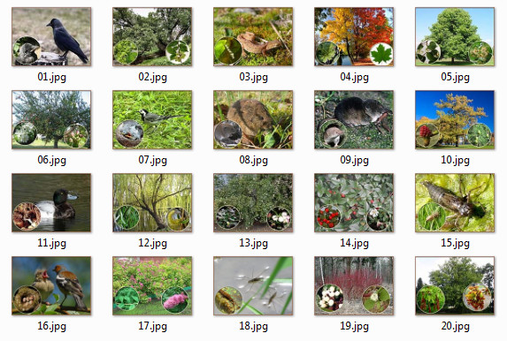

01= Галка
02= Вяз
03= Тритон
04= Клён
05= Липа
06= Яблоня
07= Трясогузка
08= Полёвка
09= Землеройка
10= Лиственница
11= Чернеть
12= Ива
13= Снежноягодник
14= Кизильник
15= Стрекоза
16= Зяблик
17= Спирея
18= Водомерка
19= Свида
20= Клён ясенелистный

«Экологический словарь»
Время на станции (5 минут)
Задание: каждый участник должен за 1 минуту объяснить своей команде как можно больше терминов или понятий с помощью объяснений, синонимов, антонимов и намёков. Нельзя использовать однокоренные слова.

Максимальное количество баллов - 40
За недостойное поведение и неуважительное отношение к судьям на станции и к участникам команды снимается до 5 баллов

- Бытовые отходы
- Экологическая катастрофа
- Животные
- Красная книга
- Вредные вещества
- Заповедник
- Дождевая вода
- Осадки
- Снег
- Животный мир
- Растения
- Отходы
- Атмосфера
- Транспорт
- Питьевая вода
- Макулатура
- Окружающая среда
- Охрана окружающей среды
- Питьевая вода
- Пластиковая бутылка
- Родник
- Биосфера
- Флора
- Фауна
- Лес
- Почва
- Пустыня
- Парниковый эффект
- Биологические часы
- Атмосферные осадки
- Гринпис
- Животный мир
- Мутация
- Природа
- Природные ресурсы
- Фотосинтез
- Жизненный цикл
- Чрезвычайная ситуация
- Эпидемия
- Человек

